Púť do Medžugoria

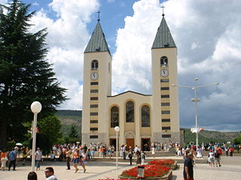
„„Drahé deti! Aj dnes vás pozývam k modlitbe. Nech je váš vzťah k modlitbe každodenný. Modlitba koná zázraky vo vás aj cez vás. Preto, deti moje, nech je modlitba pre vás radosťou. Potom bude váš vzťah k životu hlbší a otvorenejší a pochopíte, že život je dar pre každého z vás. Ďakujem vám, že ste prijali moje pozvanie.“ 25. september 2013
Termín púte: 28. 9. – 3. 10. 2014
1. deň: odchod zo Slovenska.
2. deň: príchod do Medžugoria, ubytovanie, večera, sv. omša
3. - 5. deň: program v Medžugorií: výstup na Podbrdo a Križevac, návšteva komunity narkomanov Cenacolo, hrob Slavka Barbariča, medžugorský večerný program so sv. omšou a adoráciou, prednáška Terezky Gažiovej, 2. 10. po zjavení Mirjane odchod domov.
6. deň: návrat na Slovensko

Počas púte možné stretnutie s prítomnými vizionármi, návšteva Patrika a Nancy ako aj fakultatívny výlet na Kravické vodopády (doplatok 5 €) a do Mostaru (doplatok 8 €).

Cena: 150,- € zahŕňa dopravu klimatizovaným autobusom, 3 x ubytovanie v blízkosti kostola sv. Jakuba, 3 x polpenziu ( bohaté raňajky a bohaté večere s polievkou, múčnikom a nápojom) a sprievodcu.

Kontakt: 0918 687 416, 0905 470 210 po 18,00 hod.
www.viver.sk, vivertour@gmail.com, vivertour@centrum.sk

